Міністерство освіти і науки України
Національний технічний університет
«Харківський політехнічний інститут»
Кафедра «Обчислювальна техніка та програмування»

ЗВІТ
Про ввиконання лабораторної роботи №6
«Масиви»

Керівник викладач:
Бульба С.С.

Виконавець:
студент гр. КІТ-120В
Яйло Данило

Харків 2020

Лабораторна робота №6. Масиви
1.Вимоги
1.1 Розробник
Яйло Данило Дмитрович
студент групи КІТ-120В
28.10.2020
1.2 Загальне завдання
Реалізувати програму відповідно до індивідуального завдання.
1.3 Індивідуальне завдання
Дано двовимірний масив цілих чисел. Помножити матрицю саму на себе.
2. Виконання роботи
2.1 Функціональне призначення
Програма призначена для множення заданого масиву сам на себе, відповідно до правил множення матриць.
2.2 Створення репозиторію
Створивши репозиторій на github, клоную його та створюю всі файли за вимогами структури проекту.
2.3 Написання коду програми
int task(int N){
int mas[N][N];
int masr[N][N];
for (int i=0;i<N;i++) {
for (int j=0;j<N;j++){
mas[i][j] = i + j;
masr[i][j] = 0;
}
}

for (int i=0;i<N;i++) {
for (int j=0;j<N;j++){
for(int k=0; k<N; k++){
masr[i][j]+=mas[i][k]*mas[k][j];
}

}
}
for (int i=0;i<N;i++) {
for (int j=0;j<N;j++)
{
printf( "%d ", masr[i][j] );
}
}
}

2.5 Компіляція проекту, та перевірка правильності роботи програми за допомогою Nemiver

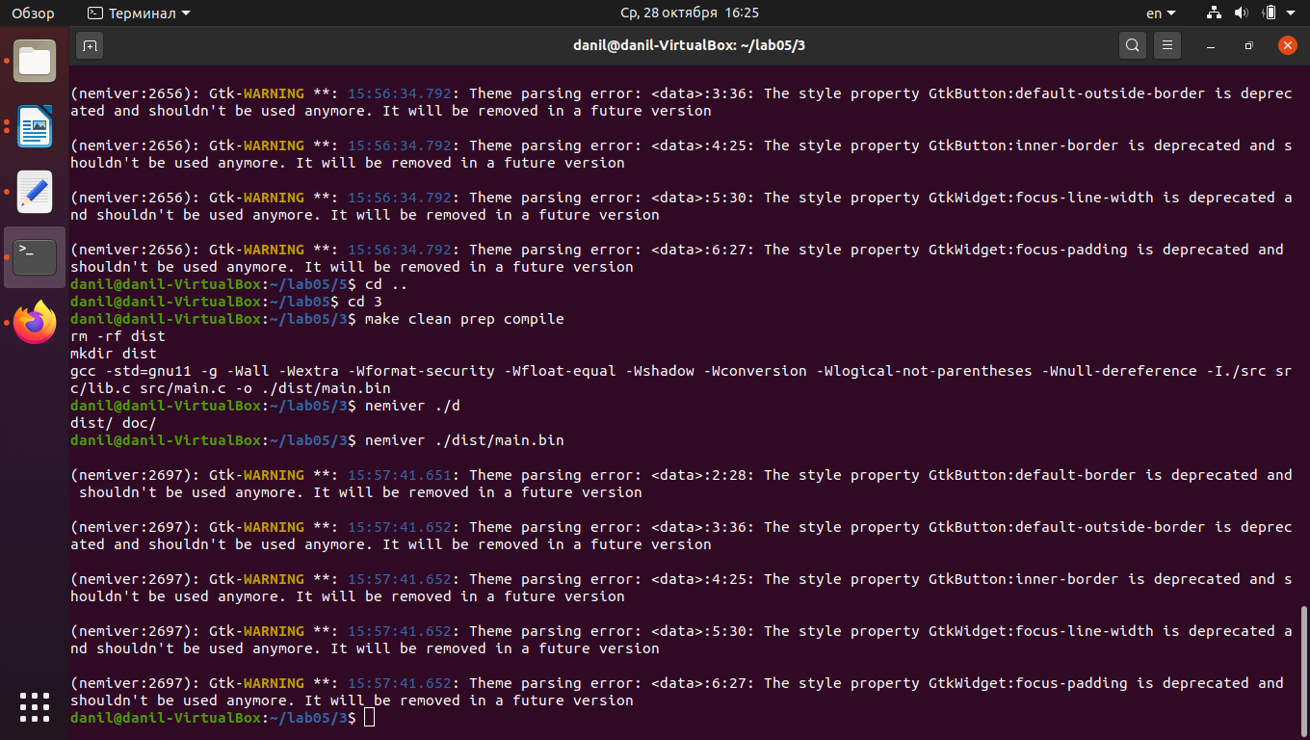

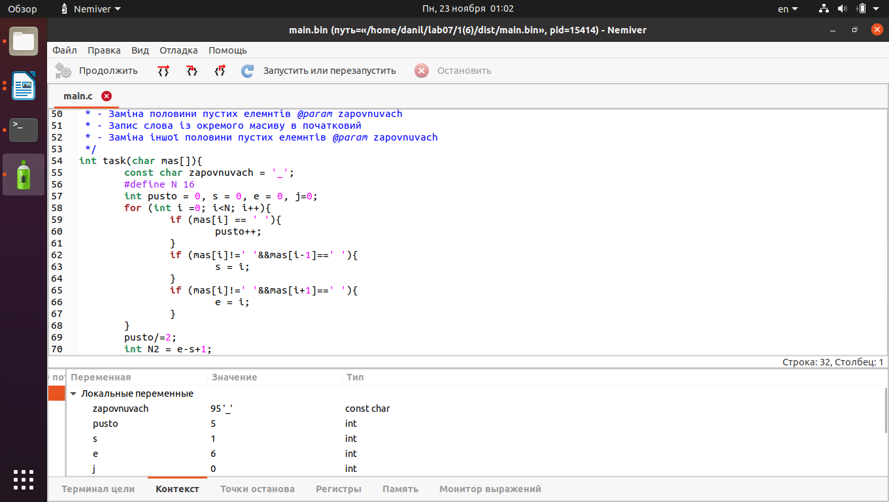
Висновки:
Я створив програму, яка заповнює масив заданої величини за алгоритмом, та множить його сам на себе, відповідно до правил множення матриць.

